**РОССИЙСКИЙ УНИВЕРСИТЕТ ДРУЖБЫ НАРОДОВ**

**Факультет физико-математических и естественных наук**

**Кафедра прикладной информатики и теории вероятностей**

**ОТЧЁТ**

**по лабораторной работе № 3**

*дисциплина:* ***Архитектура вычислительных систем***

Студент: Спиридонова Алина Артёмовна

Группа: НБИбд-03-22

**МОСКВА**

2022 г.

**Цель работы:** Целью работы является освоение процедуры оформления отчетов с помощью легковесного языка разметки Markdown.

**Ход работы:**

1. Открываем терминал, переходим в каталог курса сформированный при выполнении лабораторной работы №2.



2. Обновляем локальный репозиторий, скачав изменения из удаленного репозитория с помощью команды git pull.



3. Переходим в каталог с шаблоном отчета по лабораторной работе № 3.

4. Проведём компиляцию шаблона с использованием Makefile. Для этого вводим команду make. Затем проверим правильность введенных данных.

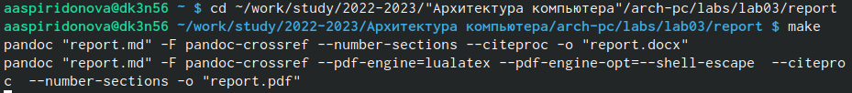

5. Откройте файл report.md c помощью любого текстового редактора, например gedit. Удалим полученныe файлы с использованием Makefile. Для этого введём команду make clean. Проверим, что после этой команды файлы report.pdf и report.docx были удалены.

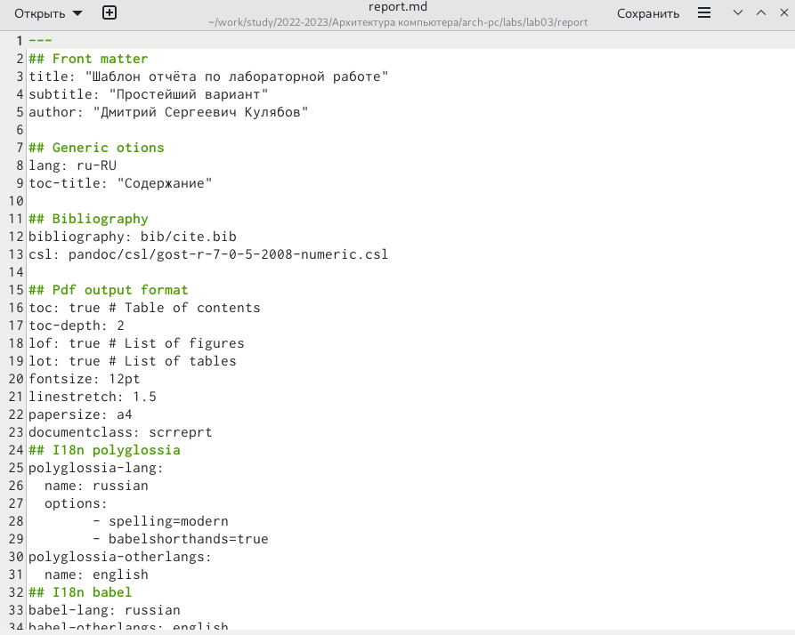



7. Скомпилируем отчет с использованием Makefile. Проверим корректность полученных файлов.

8.Загружаем файлы на Github.

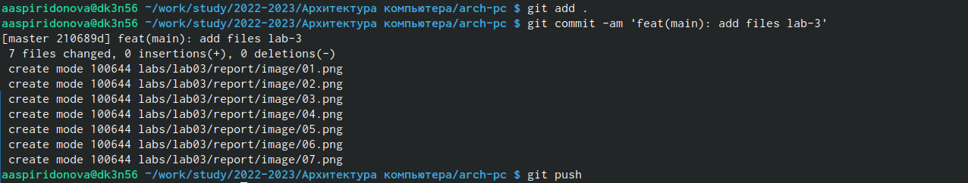

**Вывод: В ходе работы я освоила процедуру оформления отчётов с помощью легковесного языка разметки Markdown.**